Verkeersbesluit instellen verbod stil te staan Lieven de Keylaan thv de Ca Costaschool
zaak 1955594

Burgemeester en wethouders van Hilversum,
Krachtens artikel 15 lid 1 van de Wegenverkeerswet 1994 (WVW 1994) dient een verkeersbesluit te worden genomen voor het plaatsen of verwijderen van de in artikel 12 van het Besluit Administratieve Bepalingen inzake het Wegverkeer (BABW) opgenomen verkeerstekens, evenals voor onderborden voor zover daardoor een gebod of verbod ontstaat of wordt gewijzigd.
Aan de Lieven de Keylaan is de Da Costaschool gevestigd. Ter hoogte van deze school bestaat de weg uit twee rijbanen, gescheiden door een brede middenberm. In de middenberm is een voetpad als dwarsverbinding tussen de beide rijbanen aangelegd. Dat voetpad vormt een verbinding tussen de trottoirs langs de beide rijbanen van de weg. Op de beide rijbanen zijn, ter hoogte van deze oversteek, snelheidsremmers in de vorm van een plateau aangebracht. Langs de beide rijbanen van de Lieven de Keylaan zijn parkeervakken aangelegd. Behalve ter hoogte van, en nabij deze oversteek. Daarmee is het uitzicht op overstekende voetgangers gegarandeerd. De weginrichting vormt voor alle weggebruikers een herkenbare verkeerssituatie die aangeeft wat men daar kan verwachten. Bovendien vormt het plateau aan de zijde van de school een mogelijkheid om fietsen en bakfietsen het trottoir soepel op en af te laten gaan.
Tot aan de jaren 2022/2023 werd op de rijbaan van de Lieven de Keylaan geparkeerd. Aan de zijde van de school en ter hoogte van de oversteek was een verbod stil te staan ingesteld door middel van een aangebrachte gele doorgetrokken streep. Na een herinrichting ter plaatse, waarbij parkeervakken en -stroken zijn aangelegd, is de gele doorgetrokken streep verwijderd.
Thans is gebleken dat het aanbrengen van parkeervakken en -stroken niet voldoende is gebleken om het stilstaan en parkeren op deze locatie goed te regelen. Vaak laten bestuurders hun auto stilstaan op het plateau om passagiers te laten uit-of instappen. Het is van belang dat aan de schoolkinderen die de rijbanen van de Lieven de Keylaan moeten oversteken, een verkeersveilige omgeving wordt geboden. Voor de veiligheid van de leerlingen is het wenselijk dat auto’s tijdens de breng- en haaltijden niet op een wijze stilstaan die kan leiden tot het veroorzaken van gevaar, hinder of schade ter hoogte van de oversteek. Bovendien is het gewenst de hinder voor fietsers om soepel het trottoir op en af te gaan tegen te gaan.
In verband met vorenstaande is het noodzakelijk dat ter hoogte van de school opnieuw een gele doorgetrokken streep wordt aangebracht langs de rijbaan van de Lieven de Keylaan aan de zijde van de school waarmee een verbod stil te staan wordt ingesteld.
De Lieven de Keylaan is gelegen binnen deze gemeente en bij de gemeente onder beheer en in onderhoud. De wegencategorisering van de gemeente Hilversum sluit aan op de categorisering zoals opgenomen in het landelijke programma duurzaam veilig. De Lieven de Keylaan is gecategoriseerd als een erftoegangsweg binnen de bebouwde kom. De verkeersfunctie op een erftoegangsweg is ondergeschikt aan de verblijfsfunctie.
Op grond van artikel 18 van de WVW 1994 is het college bevoegd ten aanzien van het verkeer op de binnen deze gemeente gelegen wegen, welke niet onder het beheer van het rijk, de provincie of een waterschap vallen, verkeersbesluiten te nemen en het college heeft deze bevoegdheid gemandateerd aan de portefeuillehouder verkeer.
De korpschef politie heeft, in overeenstemming met artikel 24 van het BABW, een positief advies uitgebracht op deze maatregel.
Belangenafweging:
Gelet op het beleid van de gemeente en het afwegen van belangen is het effect van de maatregel op de omgeving gering, omdat de maatregel binnen beheersbare en overzichtelijke proporties blijft en geen aanzienlijke impact heeft op de directe leef- of werkomgeving. Het belang van het faciliteren van het veilig oversteken van de weg prevaleert boven het beperkt verlies aan parkeergelegenheid.
Gelet op artikel 12 van het BABW is voor het plaatsen van een gele doorgetrokken streep als bedoeld in artikel 23 van het RVV 1990 vereist.
Gelet op artikel 2 van de WVW 1994 komt het zoveel mogelijk waarborgen van de vrijheid van het verkeer in het geding bij het treffen van deze verkeersmaatregel. Het treffen van een of meer verkeersmaatregelen is een normale maatschappelijke ontwikkeling waarmee een ieder kan worden geconfronteerd en waarvan de nadelige gevolgen in beginsel voor rekening van de betrokkenen blijven. De hiervoor benoemde verkeersmaatregel strekt tot het voorkomen of beperken van door het verkeer veroorzaakte overlast, hinder of schade en het beschermen van weggebruikers en passagiers.
Gelet op de hierboven beschreven overwegingen wordt het zoveel mogelijk waarborgen van de vrijheid van het verkeer in deze specifieke situatie minder belangrijk geacht dan het voorkomen of beperken van door het verkeer veroorzaakte overlast, hinder of schade en het in stand houden van de weg en het beschermen van weggebruikers en passagiers.
De in dit verkeersbesluit genoemde maatregel leidt niet tot een noemenswaardige toename van de geluidsbelasting afkomstig van wegverkeerslawaai, zoals bedoeld in artikel 21a van het BABW, op geluidsgevoelige gebouwen.
Bij ons besluit van 30 augustus 2005 is de uniforme openbare voorbereidingsprocedure, afdeling 3.4 Awb, van toepassing verklaard voor verkeersbesluiten (besluiten op grond van de WVW 1994, het Reglement verkeersregels en verkeerstekens 1990 (RVV 1990) en het Besluit Administratieve Bepalingen inzake het Wegverkeer (BABW) met uitzondering van besluiten met betrekking tot gehandicaptenparkeerplaatsen op kenteken.
Het ontwerpbesluit is op 25 maart 2026 op de gebruikelijke wijze gepubliceerd in het Gemeenteblad nr. 140646 en een ieder is gedurende 6 weken in de gelegenheid gesteld om zijn of haar zienswijze ten aanzien van dit ontwerpbesluit kenbaar te maken, van deze mogelijkheid is geen gebruik gemaakt.

Burgemeester en wethouders van Hilversum besluiten:
Door het plaatsen van een gele doorgetrokken streep als bedoeld in artikel 23 van het RVV 1990 aan de Lieven de Keylaan, ter hoogte van het plateau nabij de Da Costaschool, een verbod stil te staan in te stellen.
Situatieschets:
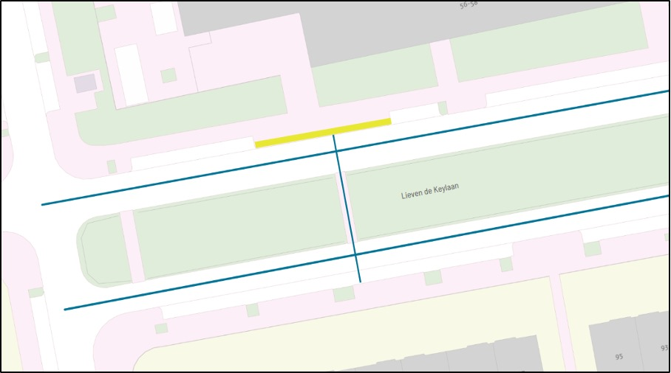
Hilversum,
Burgemeester en wethouders van Hilversum,
Namens dezen,
De portefeuillehouder verkeer,
J.E.M.G. Göbbels
Dit besluit met eventuele bijlagen wordt, overeenkomstig de Verordening op de elektronische publicatie Hilversum 2014, bekend gemaakt op de website www.overheid.nl onder Bekendmakingen - Gemeenteblad, en is daar in zijn geheel in te zien. Dit is de enige rechtsgeldige bekendmaking. Een gelijkluidend exemplaar met eventuele bijlagen is gedurende 6 weken in te zien op de website van de gemeente Hilversum (www.hilversum.nl/verkeersbesluiten). Op grond van de Algemene wet bestuursrecht kan, uitsluitend door degene die een zienswijze heeft ingediend tegen het ontwerpbesluit, binnen 6 weken na bovengenoemde datum van bekendmaking, tegen het definitieve besluit een gemotiveerd beroepschrift worden ingediend bij de rechtbank Midden-Nederland, afdeling bestuursrecht, o.v.v. bodemzaak, postbus 16005, 3500 DA Utrecht. In het beroepschrift moeten in ieder geval worden vermeld: uw naam, adres, datum en handtekening, een omschrijving van het besluit en de redenen waarom u het niet eens bent met het besluit. Ook moet u een kopie van dit besluit meesturen.
Dit besluit treedt een dag na bovenvermelde publicatiedatum in werking, ook al tekent u beroep aan. Wilt u voorkomen dat, zolang nog niet op uw beroepschrift is beslist, het besluit in werking treedt, dan kunt u aan de rechter een voorlopige voorziening (schorsing) vragen. U richt uw verzoek dan aan de voorzieningenrechter op bovengenoemd adres (o.v.v. voorlopige voorziening).
Aan het behandelen van een beroepschrift en een verzoek tot voorlopige voorziening zijn kosten verbonden (griffierecht). De actuele bedragen kunt u opvragen bij de rechtbank of op www.rechtspraak.nl.
zaak 1955594

